***TRABAJO FRANCÉS PARA 4ºA (Jueves 19 y Jueves 26) Y 4ºB (viernes 20 y viernes 27)***

Bonjour mes élèves:

Aunque vamos a estar dos semanitas sin vernos por las razones ya conocidas, eso nos obliga a trabajar de otra forma pero no va a ser impedimento para seguir en contacto con el francés.

Os pongo a continuación las tareas que podéis hacer.

**1**.-Pinchando en este enlace vamos a empezar con alegría a trabajar como si estuviésemos en clase. Ponemos la canción y la podéis cantar y bailar con las familias.

<https://www.google.com/search?q=bonjour+bonjour&rlz=1C1ASUC_enES636ES671&oq=bonjour+&aqs=chrome.2.69i57j0l7.5449j0j7&sourceid=chrome&ie=UTF-8>

2.-Para explicar las horas os dejos estos enlaces que me parecen muy claritos:

<https://www.youtube.com/watch?v=1xsfwijrMIw>

<https://www.youtube.com/watch?v=xijg0TEnClY>

<https://www.youtube.com/watch?v=6UKj-_aL_ww>

3.- Podéis pegar la explicación que os mando en el anexo.

4.- Pinchando en este enlace vais a ver la canción de los esqueletos y las horas. Complétala

<https://www.youtube.com/watch?v=pj7V-Dw4Hk4>



5.- Puedes también copiar o pegar esta pequeña ficha que explica los momentos de la journée.

[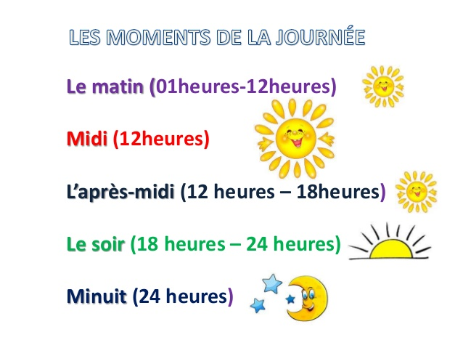](https://www.google.es/url?sa=i&rct=j&q=&esrc=s&source=images&cd=&cad=rja&uact=8&ved=2ahUKEwjIpP3q2obeAhVyx4UKHbgTAGoQjRx6BAgBEAU&url=https://pt.slideshare.net/Francisca50/les-moments-de-la-journe-55600122/2&psig=AOvVaw3_LfVIv81HQ2k8IIAh2GlT&ust=1539632314902076)

6.- Ya estás preparado para hacer estas actividades:

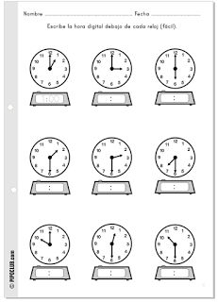

[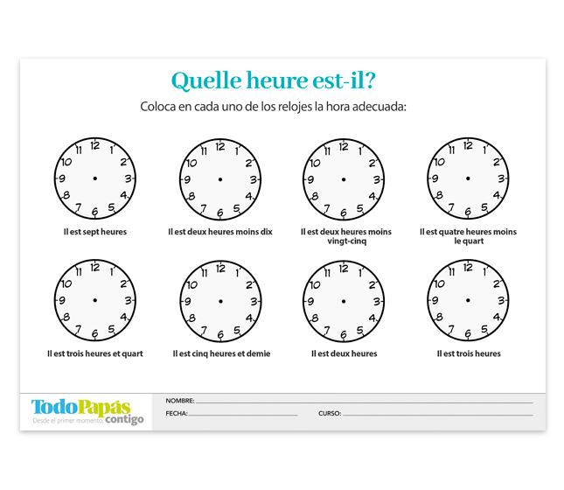](https://www.google.es/url?sa=i&rct=j&q=&esrc=s&source=images&cd=&cad=rja&uact=8&ved=2ahUKEwj2xa6gz4beAhVMUBoKHQHUAGgQjRx6BAgBEAU&url=https://www.todopapas.com/educacion/primaria/tareas-escolares/quinto-de-primaria/frances/vocabulario/las-horas-en-frances&psig=AOvVaw06QQcg-KQew3gsLFEhPIb2&ust=1539630085855540)

Asocia cada imagen con su texto y escribe la hora (Ten en cuenta que es desde las 7:00 hasta las 8:00)

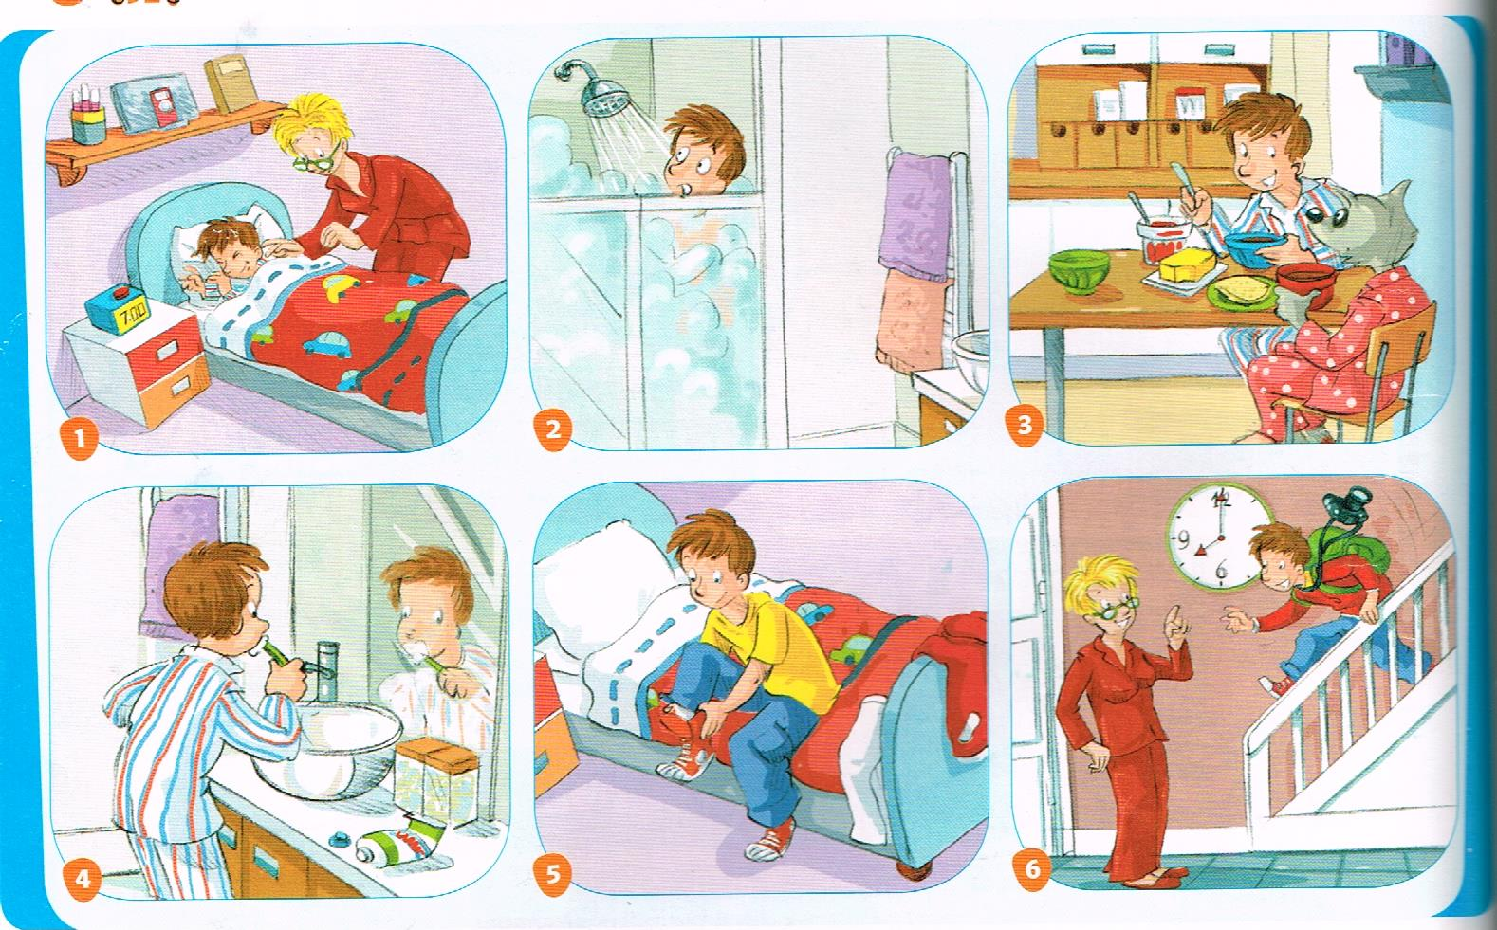

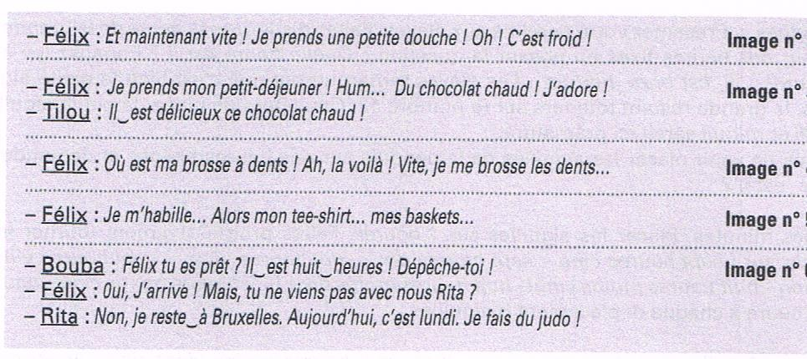 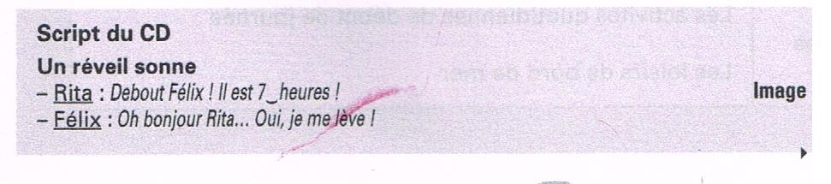

7.- Elige uno de estos dos relojes, pégalos en cartulina o cartón, debes decorarlo y montarlo para jugar y practicar las horas.

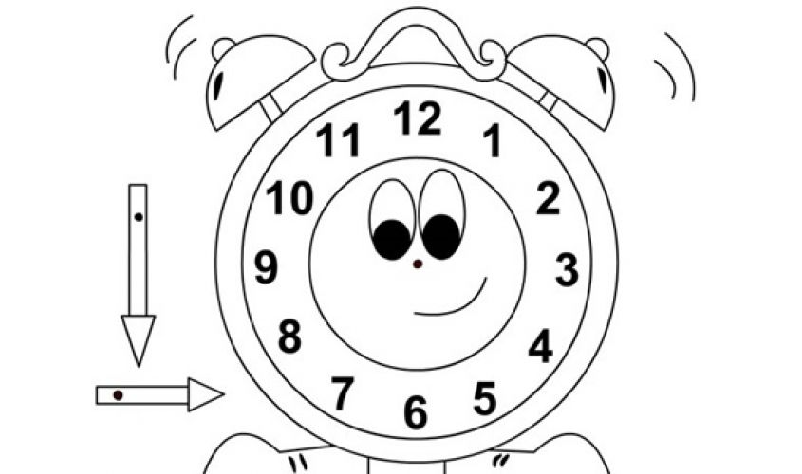

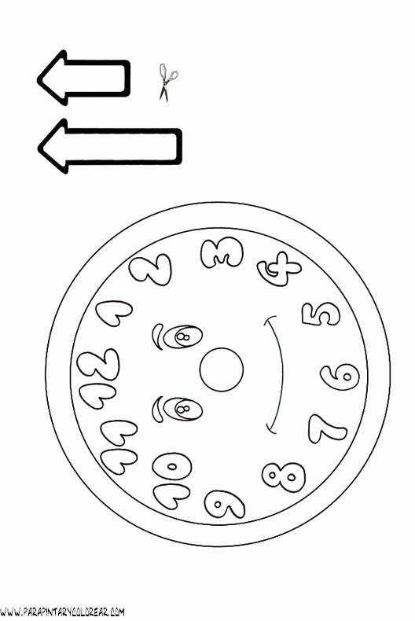

Y para finalizar preparamos un regalito para celebrar la Fête des pères [Día del padre](Día%20del%20padre)

En este enlace encontrarás algunas tarjetitas para realizar

À bientôt Bon courage !!!!!!!

Votre prof Sonia